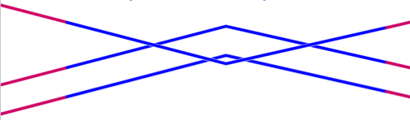

Органайзер
образовательной практики

участника III ВСЕРОССИЙСКОГО ПЕДАГОГИЧЕСКОГО КОНКУРСА «МОЯ ЛУЧШАЯ МЕТОДИЧЕСКАЯ РАЗРАБОТКА»

Организатор: сетевое издание «Фонд Образовательной и Научной Деятельности 21 века»
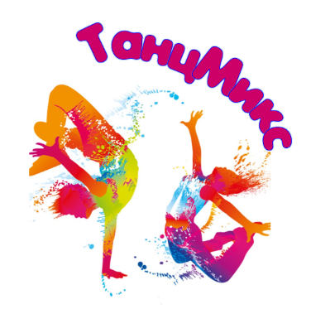


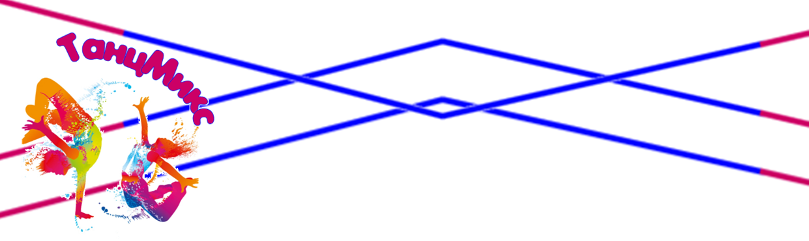

Содержание:

- Сведения о количестве участников, наименование практики, наименование организации…………………………………………………3

- Сведения о дополнительной общеобразовательной (общеразвивающей) программе, в рамках которой реализуется образовательная практика…..4

- Содержание и описание образовательной практики……………………..11

- Материалы, подтверждающие образовательные результаты……………21

Сведения о количестве участников,
наименование практики, наименование организации

Количество участников конкурса – 1. Мартьянова Ксения Игоревна- педагог-организатор первой квалификационной категории, МБОУ «СШ № 19» г. Нижневартовска

Наименование практики –занятие «Путешествие в мир танца»

Наименование организации, на базе которой практика была реализована - Муниципальное бюджетное общеобразовательное учреждение «Средняя школа №19»

Сведения о дополнительной общеобразовательной
(общеразвивающей) программе, в рамках которой реализуется
сама образовательная практика

Наименование программы, в рамках которой реализуется практика
Дополнительная общеобразовательная общеразвивающая программа "Школьный ТанцМикс"

Направленность дополнительного образования – Художественная

Общий объём часов и срок освоение – 204 часа, 1 учебный год (9 месяцев)

Целевая аудитория обучающихся, на которых рассчитана – обучающиеся 11-13 лет, без хореографической подготовки

Аннотация на дополнительную общеобразовательную общеразвивающую программу «Школьный ТанцМикс»
для обучающихся 11-13 лет

Настоящая дополнительная общеобразовательная общеразвивающая программа «Школьный ТанцМикс» (далее – программа) имеет художественную направленность, разработана с учетом нормативно-правовых документов, регламентирующих сферу дополнительного образования в школе: Федерального закона Российской Федерации от 29.12.2012 № 273 «Об образовании в Российской Федерации»; Концепции развития дополнительного образования детей на 2014-2020 гг., утвержденной решением правительства Российской Федерации от 04.09.2014 № 1726-р; Национального проекта «Образование», федерального и регионального проектов «Успех каждого ребенка»; ФГОС ООО, утвержденным приказом Министерства образования и науки Российской Федерации от 17.12.2010 № 1897 (с изменениями); Приказа Министерства просвещения Российской Федерации от 09.11.2018 № 196 «Об утверждении порядка организации и осуществления образовательной деятельности по дополнительным общеобразовательным программам»; Письма Минобрнауки РФ от 11.12.2006 № 06-1844 «О примерных требованиях к программам дополнительного образования обучающихся»; Письма Министерства культуры Российской Федерации от 21.11.2013 №191-01-39/06-ГИ «Рекомендации по организации образовательной и методической деятельности при реализации общеразвивающих программ в области искусств»; Методических рекомендаций по проектированию дополнительных общеразвивающих программ Министерства образования и науки РФ; Приказа Департамента образования и молодежной политики ХМАО-Югры от 20.08.2018 № 1142 «Правила персонифицированного дополнительного образования»; муниципальных правовых актов; Устава «МБОУ СШ №19».
Актуальность общеобразовательной общеразвивающей программы «Школьный ТанцМикс» обусловлена современным социальным заказом на образование, задачей которого является формирование на государственном уровне отношения к художественному образованию, как особо значимой сфере человеческой деятельности. Дополнительное образование детей – одна из важнейших составляющих образовательного пространства в современном российском обществе. Оно социально востребовано, требует постоянного внимания и поддержки со стороны государства как система, органично сочетающая в себе воспитание, обучение и развитие личности ребенка. Развитие дополнительного образования детей является одним из приоритетных направлений политики Российской Федерации. Распоряжением Правительства Российской Федерации от 4 сентября 2014 г. № 1726-р утверждена Концепция развития дополнительного образования детей в соответствии с которой дополнительное образование детей является важным фактором повышения социальной стабильности в обществе посредством создания условий для успешности каждого ребенка независимо от каких-либо условий, в том числе здоровья. Одним из механизмов реализации Концепции развития дополнительного образования является федеральный проект «Успех каждого ребенка» национального проекта «Образование», ключевой задачей которого является обеспечение к 2024 году охвата до 80% детей в возрасте от 5 до 18 лет программами дополнительного образования.
Программа «Школьный ТанцМикс» позволяет получить новые места для обучающихся и реализовать показатель успешности реализации федерального проекта «Успех каждого ребенка» - увеличение охвата детей дополнительным образованием. Внедрение представленной программы в других образовательных учреждениях города и округа позволит совместными усилиями добиться необходимых показателей федерального проекта «Успех каждого ребенка».
Актуальность дополнительной общеобразовательной программы «Школьный ТанцМикс» в МБОУ «СШ №19» обусловлена социальным заказом жителей г. Нижневартовска. Мы живем в молодом, перспективном, развивающемся городе. Быстрыми темпами идет застройка новых микрорайонов. Но, к сожалению, в них отсутствуют учреждения дополнительного образования. 21% обучающихся МБОУ «СШ №19» являются жителями этих микрорайонов, соответственно эти дети лишены возможности посещать учреждения дополнительного образования. Территориально МБОУ «СШ №19» расположена внутри 14 мкр., в котором расположено лишь одно учреждение дополнительного образования – Детская школа искусств, проектной мощности которой недостаточно для охвата столь большого количества обучающихся. Также следует отметить, что для получения дополнительного образования по программам хореографического направления следует пройти специальный отбор.
Программа «Школьный ТанцМикс» разработана для обучающихся 11-13 лет. В современной педагогической и психологической литературе отмечается, что подростковый возраст – период от 11-12 до 14-15 лет – зачастую называют переходным, критическим, переломным, тем самым подчеркивая трудности личностного развития для самих подростков. В данный период возрастного развития меняется внутренняя позиция подростка: совершается поворот от направленности на мир к направленности на себя, формируются новые ценностные ориентации, подросток по-новому начинает относиться к себе. Такое обращение ребенка к самому себе, в частности, связывается с его физическим развитием.
Физическое развитие подростков оказывает заметное влияние на их поведение и психологические особенности. Бурные изменения в организме подростков резко повышают интерес к своей внешности. Они вынуждены адаптироваться к своему меняющему телу, построить и принять новый физический Я-образ. Подростки постоянно сравнивают себя с другими и с идеалом. Пубертат и сопровождающие его изменения внешнего вида могут привезти к нарушению поведения подростков. Необходимо помочь подростку принять свой новый образ физического «Я», поэтому от взрослых требуется понимание, терпимость, тактичность; подросток должен чувствовать, что его любят, что он красивый. Одним из выходов из сложившейся ситуации нам видится в реализации дополнительной общеразвивающей программы художественной направленности «Школьный ТанцМикс». Танцевальное искусство обладает огромной силой в воспитании творческой, всесторонне развитой личности. Занятия хореографией приобщают ребенка к миру прекрасного, воспитывают художественный вкус. Кроме того, занятия танцами способствуют формированию правильной осанки, улучшают координацию движений, помогают детям приобщиться к активному и полезному проведению досуга.
Новизна дополнительной общеобразовательной общеразвивающей программы «Школьный ТанцМикс» заключается в новом решении проблем доступности дополнительного образования для жителей микрорайонов города Нижневартовска, в которых отсутствую учреждения дополнительного образования, обучающиеся (в возрасте 11-13 лет без специальной хореографической подготовки и отбора) получат возможность познакомиться с различными видами хореографии: народный танец, джаз танец, модерн танец, хип-хоп танец. Таким образом, новизной программы является интеграция широкого спектра видов хореографии, которая предлагается обучающимся для стартового уровня освоения. Это даст возможность обучающимся лучше познать и реализовать свои способности в различных направлениях и видов хореографии.
Цель программы – создание условий для развития художественно-творческой личности в области хореографии через знакомство с видами хореографии, принципами движения тела, особенностями стиля и манеры исполнения танцевальных композиций различных направлений.
В результате освоения данной программы реализуются следующие задачи:
- воспитательные: расширение знаний в области современной музыки, воспитание современной культуры; воспитание внимания, дисциплинированности, воли, самостоятельности; воспитание чувства дружбы, товарищества и взаимовыручки в сотрудничестве; формирование нравственных представлений.
- формирующие, развивающие: развитие творческих способностей, обучающихся; развитие умений коллективной и творческой деятельности; развитие эмоционально-волевых качеств.
- обучающие: освоение техники исполнения основных видов хореографии: народный танец, джаз танец, модерн танец, хип-хоп танец; художественное просвещение детей, привитие им интереса к искусству танца; знание терминологии основных элементов и движений; знакомство с основными принципами импровизации; формирование знаний о здоровом образе жизни.
Срок реализации программы - 1 год (9 месяцев).
Общий объем учебных часов по программе – 204 часа. Программа рассчитана на 1 год обучения 6 часов в неделю, предполагает наличие теоретических и практических занятий.
Уровень освоения программы –базовый. Занятия по программе «Школьный ТанцМикс» проводятся в форме групповых занятий.
Возраст детей: 11-13 лет.
Наполняемость групп от 12 до 20 человек (мальчики и девочки).
Отличительной особенностью дополнительной общеобразовательной программы «Школьный ТанцМикс» являются:
1. Программа открытого типа – ориентирована на расширение, определенное изменение с учетом конкретных педагогических задач, отличается содержательностью, вариативностью, гибкостью использования. На основе программного материала можно выстраивать работу, которая будет отвечать социально-культурным особенностям нашего региона, традициям и условиям МБОУ «СШ №19», возможностям и интересам группы обучающихся, их родителей, педагогов.
2. Программа личностно-ориентирована - содержание, методы работы, рекомендации по реализации задач направлены как на развитие личности каждого ребенка, с учетом его задатков и способностей, так и позволяющая педагогу реализовать свой личный творческий потенциал с максимальной эффективностью.
3. Комплексно-интегрирована – учитывает межпредметные связи в освоении танцевального творчества.
4. Эмоционально комфортна – атмосфера на занятиях активизирует творческую деятельность обучающихся создавая «ситуацию успеха».
5. Специализированная (профилированная), содержащая основы для раскрытия и развития способностей детей, приобретения ими специальных знаний и умений хореографического творчества.
Программа разработана на стыке дисциплин экологии, географии, краеведения, модифицирована с учетом специфики учреждения дополнительного образования, сложных климатогеографических условий и культурно-национальными особенностями региона.
Данная программа направлена на развитие компетентности в области творчества, формирование навыков на уровне практического применения. Конечный результат предполагает расширение базового компонента, исходя из цели программы.
Дополнительная общеобразовательная общеразвивающая программа «Школьный ТанцМикс» может быть востребована среди педагогов дополнительного образования, педагогов-организаторов работающих в учреждениях дополнительных образования, общеобразовательных школах, центров детского творчества. Внедрение представленной программы в других образовательных учреждениях города и округа позволит совместными усилиями добиться необходимых показателей федерального проекта «Успех каждого ребенка».
Планируемые результаты

Предметные, метапредметные и личностные результаты освоения программы.
Предметные результаты:
- Владеть техникой базовых движении основных видов хореографии: народный танец, джаз танец, модерн танец, хип-хоп танец;
- Знать терминологию основных элементов и движений видов хореографии представленных в программе.
- Передавать в игровых и плясовых движениях различные нюансы музыки: напевность, грациозность, энергичность, нежность, игривость.
- Понимать и принимать правильное исходное положение в соответствии содержанием и особенностями музыки и движения
- Уметь работать в группе, в коллективе.
- Уметь выступать перед публикой, зрителями.

Метапредметные результаты:
Регулятивные
- Способность обучающего понимать и принимать цель и задачи.
- Умение в сотрудничестве с педагогом ставить новые учебные задачи.
- Умение двигаться в соответствии с разнообразным характером музыки, различать и точно передавать в движениях начало и окончание музыкальных фраз, передавать в движении простейший ритмический рисунок.
- Самовыражение обучающегося в движении, танце.
- Наблюдение за разнообразными явлениями жизни и искусства.
Познавательные
- Самостоятельно определять нужное направление движения по словесной инструкции учителя, по звуковым и музыкальным сигналам.
- Повторять любой ритм, заданный учителем.
- Под музыку приветствовать учителя, занимать правильное исходное положение (стоять прямо, не опускать голову, без лишнего напряжения в коленях и плечах, не сутулиться), равняться в шеренге, в колонне.
- Ходить свободным естественным шагом, двигаться по залу в разных направлениях, не мешая друг другу.
- Ходить и бегать по кругу с сохранением правильных дистанций, не сужая круг и не сходя с его линии.
- Соблюдать темп движений, обращая внимание на музыку, выполнять общеразвивающие упражнения в определенном ритме и темпе.
- Выполнять задания после показа и по словесной инструкции педагога.
Коммуникативные
- Умение координировать свои усилия с усилиями других.
- Умение задавать вопросы, работать в парах, коллективе, не создавая проблемных ситуаций.
- Учитывать разные мнения и интересы и обосновывать собственную позицию.
- Допускать возможность существования у людей различных точек зрения, в том числе не совпадающих с собственной, и ориентироваться на позицию партнера в общении и взаимодействии.
- Участие в музыкально-концертной жизни класса, школы.

Личностные результаты:
- Сформированность мотивации познавательной деятельности, включая социальные, познавательные и внешние мотивы.
- Сформированность самооценки, включая осознание своих возможностей, способности адекватно судить о причинах своего успеха или неуспеха.
- Любознательность и интерес к новому содержанию и способам решения проблем, приобретению новых знаний и умений, мотивации достижения результата, стремления к совершенствованию своих танцевальных способностей; навыков творческой установки.
- Наличие эмоционально - ценностного отношения к искусству, физическим упражнениям.
- Развитие эстетического вкуса, культуры поведения, общения, художественно-творческой и танцевальной способности.

Содержание и описание образовательной практики
Ссылка на занятие | https://youtu.be/O3sfM5dHkK4
Ссылка на материалы к занятию | https://disk.yandex.ru/d/9NDIJf2VK_jFZQ?w=1

Тема занятия: «Путешествие в мир танца»

Цель занятия: «Знакомство с различными видами танца на примере – русского народного танца «Кадриль», уличного танца «Хип-хоп» и современного танца «Модерн».

Задачи:
- Обучающие:
- получить знания о различных видах танца «Кадриль», танец «Хип-хоп», танец «Модерн»
- формировать двигательные навыки, необходимые для выполнения данных видов танцев.
- обобщить и реализовать полученные знания практической деятельности:
- Выучить фигуру танца «Кадриль» - «Приветствие», выучить комбинацию танца «Кадриль»
- Выучить основное движение танца «Хип-хоп» - «Кач» и выполнить его в различны направлениях.
- Выучить хореографический этюд «Цветочная поляна» на основе модерн танца.
- Развивающие:
- развивать осмысленное исполнение движений;
- развивать музыкальный слух и чувство ритма;
- развивать творческие способности;
- прививать интерес к искусству танца.
3. Воспитательные:
- активизировать познавательный интерес к получению новых знаний, эмоциональное выражение, раскрепощение и творчество в движениях;
- способствовать сплочению коллектива;
- отношение в паре (мальчик-девочка).

Тип занятия: ознакомление с новым видом деятельности.
Ресурсы занятия: хореографический класс, мультимедийная установка (компьютер, проектор, проектировочный экран), колонки, музыкальный материал, видеоматериал, рефлексивный материал(цветы), предметы для танцев - ленточки, кепки, разноцветные носки.
Использование интерактивного оборудования: занятие сопровождается показом презентации, используется видео и аудио материал.
Структура и ход занятия: хореографической практикой выработан структурный подход к организации и проведению занятия по хореографии, т.е. он имеет несколько этапов. Каждый этап занятия решает свои задачи и имеет соответствующее содержание.

Этап/t-мин. | Задачи этапа | Деятельность педагога | Деятельность учеников | Формируемые УУД
- Организационный  2 мин. | Создать благоприятный психологический настрой на работу. | Приветствие, организация внимания детей. | Включаются в деловой ритм занятия. | Коммуникативные: планирование сотрудничества с педагогом и учащимися.  Учимся слушать, понимать педагога и организовывать себя на дельнейшую работу.  Регулятивные: прогнозирование предстоящей работы.  Учимся оценивать свои действия.  Личностные: мотивация учения.
- Вводный  5 мин. | Постановка цели и задач занятия. Мотивация познавательной деятельности учащихся. Обеспечение мотивации учения детьми, формулирование ими темы занятия.  Подготовить опорно-двигательный аппарат к занятию (разогреть). | Мотивирует учащихся, вместе с ними определяет тему, цель и задачи занятия; акцентирует внимание учащихся на значимость темы.  Проводит танцевальную разминку. | Определяют тему, цель и задачи занятия через ответы на вопросы. | Познавательные: формирование интереса к данной теме, умение осознанно и произвольно строить речевое высказывание в устной форме.  Личностные: самоопределение.  Регулятивные: целеполагание.  Коммуникативные: умение вступать в диалог, участвовать в коллективном обсуждении вопроса, зрительно взаимодействовать с педагогом.
- Основной  20 мин. | Освоить движения танцев – Кадриль, Хип-Хоп, Модерн. | Исполняет показ движений.  Помощь педагога при возникновении трудностей. | Вначале зрительно и на слух воспринимают показ нового материала, а затем повторяют за педагогом. Сразу «считывают с листа» (с педагога) движения этюда «Цветочная поляна» | Познавательные: формирование положительного отношения к процессу познания, умения копировать и исполнять движения за педагогом.  Коммуникативные: воспитание умения вести себя в группе во время движения, формирование чувства такта и культурных привычек в процессе группового взаимодействия, сотрудничества.  Регулятивные: развитие навыков самоконтроля, волевой саморегуляции (контроль поведения, правильности выполнения упражнений, контроль ситуации успеха, неуспеха).  Личностные: способствование осознанию связи между изучаемым материалом с применением его в народном танце.
- Заключительный  3 мин. | Выполнить комплекс релаксирующих движений для снятия мышечного напряжения, дать качественную оценку работы группы и отдельных учащихся. Провести рефлексию | Показ релаксирующих движений, оценка работы всей группы и отдельных учащихся. | Повторить движения за педагогом, учащиеся дают оценку занятия. | Коммуникативные: сотрудничество с педагогом.  Учимся слушать и понимать педагога, учимся зрительно взаимодействовать с учителем.  Регулятивные: контроль и оценка процесса и результатов деятельности.  Личностные: положительное отношение к педагогу и учащимся, осознание проделанной работы, оценивание собственной деятельности на уроке и деятельности других.

Ход занятия
Этапы занятия | Деятельность педагога | Деятельность учеников
Организационный  2 минуты. | Перед началом занятия дети стоят парами в строю в коридоре.  Педагог: Здравствуйте, дорогие ребята, меня зовут Ксения Игоревна, сегодня мы с вами проведём наше занятие в этом уютном, светлом классе. А класс наш необычный, он особенный, здесь нет ни столов, ни стульев, а есть большие зеркала, станки, музыкальная установка.  Ребята, хочу вам напомнить правила техники безопасности, нужно быть осторожными, внимательными, работать по моему заданию, говорить громко и чётко.  Давайте познакомимся, по очереди произнесите свое имя и помашите рукой и поприветствуйте всех остальных любым другим жестом. | Учащиеся стоят парами в коридоре, слушают педагога.  Заходят в класс выстраиваются в шеренгу, затем в шахматном порядке. Озвучивают свои имена по порядку, делают жест при
Вводный  5 минут | Ребята, скажите, как можно без слов выразить свои эмоции, чувства, передать своё настроение? Через какие виды искусства это можно сделать? (Возможные  ответы ребят- весёлое- через музыку, через рисунок, через пантомиму, через ТАНЕЦ)  Правильно, молодец (цы)! Сегодня я предлагаю вам совершить путешествие по танцевальной планете, и поэтому тема нашего занятия «ПУТЕШЕСТВИЕ В МИР ТАНЦА!»  Танец – это такой вид искусства, с помощью которого можно выразить радость, печаль, скуку, хорошее настроение. Вы находитесь в удивительном месте, где начинает говорить душа. Это место называется ТанцКласс и оно поможет нам попасть в потрясающий и неповторимый мир танца – мир, где царит здоровье дружба, красота.  А отправимся мы с вами туда на нашем весёлом паровозике!  Для дальнейшей нашей работы давайте встанем в шахматном порядке.  Для этого вам нужно встать в одну шеренгу мальчик-девочка-мальчик девочка. (12 чел.) и разомкнуться друг от друга на вытянутые руки в стороны, сейчас рассчитаемся на 1,2,3-ий. 1-ые номера делают – 5 шагов вперёд и образуют первую линию, 2-ые номера делают 4 шага вперед, и образуют вторую линию, 3-ие номера остаются на месте. Молодцы!  Педагог: И так, начнём нашу работу с танцевального дружеского приветствия, вместо привычного «здравствствуйте» в мире танца принято приветствовать друг друга поклоном.  Этот поклон знают все танцоры и сейчас и мы его исполним. Исходное положение: I свободная позиция ног, руки в подготовительной позиции. Выполняем поклон вместе под музыку.  (Демонстрирует поклон. 1 раз без музыки, второй раз вместе с ребятами без музыки, 3 раз под музыку.)  Педагог: А теперь в путь! Мы отправляемся по танцевальной планете. Давайте узнаем в какую танцевальную страну повезёт нас паровозик. Обратите внимание на экран.  Какой вид танца вы видите? (Предполагаемые варианты - Калинка-малинка, народный танец)  1.  Правильно танец «Кадриль» (Переворачиваю название танца на листочке у 1 вагончика). На видео вы видели профессиональных танцоров известного на весь мир Ансамбля танца Игоря Моисеева.  Появилась она во Франции танцевали ее на балах. В России Кадриль появилась в начале 19 века и стала одним из любимых танцев. Ребята, скажите, как танцуют исполнители в этом танце, как они стоят, какие у них костюмы, движения? (Предполагаемые ответы – танцуют вместе, весело, в ярких костюмах, ПАРАМИ).  Русская кадриль танец нашего народа, задорный, игровой, вид русской пляски.  Кадриль учились плясать с 10-11 летнего возраста.  Педагог: Вот и мы с вами для того чтобы выучить танец «Кадриль» должны встать в пары, а сделаем мы это при помощи ленточек следующим образом, (достаю коробку из 1 вагончика, предлагаю открыть ребятам) при помощи игры в ленточки наши дедушки, бабушки, прабабушки, прадедушки играли в такую игру «Ленточки» с одной стороны от меня подходят девочки с другой мальчики и выбираем себе ленточки. После того как я разжимаю свою руку, мы увидим кто с кем оказался в паре.  Прежде чем продолжить знакомство с танцем «Кадриль, нам нужно выполнить разминку. Выполняем разминку под музыку.  Разминка  И.п. руки вдоль корпуса, ноги свободная I позиция.  Preparation. Разминка головы- 2(8) –наклоны в стороны и 2(8) наклоны вперёд назад, по кругу.  Плечи наверх, вниз.  Смена музыки  Приседание вправо влево с наклонами корпуса с плие, ноги 6 позиция 4 раза в стороны, 4 раза.  Кадрильные руки, ладошки на зрителя, пальцы собраны.  …………. Просчитать по тактам ……  Показывает движения (разминка мышц головы, плечевого пояса, корпуса, ног).  раза вперёд притоп и назад.  Кадрильный ход 8 раз вперёд и назад, так 4 раза.  Релеве 8 раз  Каблук вперёд  Кадрильный ход на 8 – 4 раза  Прыжки по 6 позиции  Релеве  Кадрильный ход 2 раза вперёд назад.  Релеве – восстанавливаем дыхание.  Педагог: Молодцы ребята, сделали хорошую разминку. И сейчас мы с вами переходим к дальнейшей работе, а именно, начнём учить 1 фигуру танца Кадриль. В этом танце есть определённые рисунки, которые называются «Колено» - первое «колено», 2-ое «колено», 3-ие «колено», и так далее. В танце «Кадриль» может быть от 3-ех до 14 фигур - «колен». Мы с Вами выучим 1 колено «ПРИВЕТСТВИЕ», и небольшую приветственную комбинацию (4 движения).  Первая фигура - «ПРИВЕТСТВИЕ»  Происходит шеренга на шеренгу. | | Каждая пара по очереди здоровается с парой визави (противоположной), затем наоборот. И так делают все пары.  Затем танцуем все вместе небольшую комбинацию в рисунке две шеренги.  Педагог: Молодцы! Хорошо получилось! Скажите, как называется танец, который мы станцевали? А как называется фигура?  2.  Педагог: Ребята, наш паровозик отправляется дальше, а какую же следующую танцевальную страну мы с вами посетим? Посмотрим на экран.  Посмотрим на танец. Видео.  (Предлагают варианты ответа)  Правильно угадали это танец Хип-хоп, он зародился в Америке (Нью-Йорке). Ребята собирались командами и танцевали этот танец на улицах, он быстро распространился по разным странам, а так же стал одним из любимых танцев молодежи в России. Благодаря данному танцу можно проявить свою индивидуальность и креатив. И теперь мы узнаем какой атрибут находится во втором вагончике, (дети открывают коробку) Чаще всего хип-хоп танцуют в кепках.  Кепки передаем по цепочке. Представим, что мы с вами вышли на улицу Нижневартовска и дружной сплочённой командой танцуем! Сейчас мы выучим основное движение танца «Хип-хоп» это «Кач» и на его основе небольшую танцевальную комбинацию.  Педагог: Молодцы, классно получилось! Скажите с каким видом танца мы с вами познакомились?  3.  Педагог: И наш паровозик двигается дальше в следующую танцевальную страну. Давайте угадаем в какую! Смотрим на экран.  Кто догадался, что это за танец? (Варианты ответа – гимнастика, балет, современный танец …) Правильно это танец модерн – современный танец.  Теперь заглянем в 3-ий вагончик. (Достаём носки)  Педагог: Ребята, танец модерн часто танцуют босиком или в носках, я предлагаю нам сейчас надеть носки. Для этого мы образуем большой круг, и я сейчас раздам носки. Снимаем свои чешки, балетки, ставим красиво в ряд за кругом у стенки, надеваем носки поверх своих носков и садимся на пол.  Через танец модерн можно выразить любой образ, донести свое настроение до зрителя.  Сейчас мы с вами попробуем это сделать, станцуем этюд «Цветочная поляна». Каждый превратился в семечко, из которого будет вырастать красивый разноцветный цветок.  Ребята, повторяйте все движения за мной, попробуем сразу под музыку. (Комментирую движения по ходу этюда)  Посмотрите, какие красивые цветы у нас выросли! (Выношу цветы в центр)  Педагог: Ребята, молодцы! Как называется данный вид танца? (Правильно модерн)  По каким танцевальным странам мы сегодня совершили путешествие?  Педагог: Ребята, возьмите все по цветку, и сейчас мы узнаем какой букет настроения у нас получился.  Педагог: Встанем все круг.  Вы проделали большую разнообразную работу, все отлично справились с занятием. Уважаемые ребята, я вас благодарю за работу и надеюсь, что вы придёте ещё на занятие нашего кружка «ТанцМикс». На выходе вы сможете взять информационные визитки нашего кружка, где с задней стороны есть «кьюар» код, на который вы наводите камеру телефона и попадаете на страницу нашего кружка «ТанцМикс», где вы сможете более подробно ознакомиться с нашей деятельностью. Спасибо! Мне сегодня было очень интересно с вами работать. Я узнала, что вы музыкальные, подвижные и сообразительные!  Всем спасибо за занятие! Прощаемся поклоном.  (Демонстрирует поклон) | Отвечают на вопросы.  Слушают информацию о танце.  Встают в шахматный порядок.  Исполняют поклон (приветствие) вместе с педагогом.  Смотрят видеоматериал – образец танца «Кадриль».  Снова отвечают на вопросы.  Через игру «Ленточки» образую пары.  Выполняют разминку.  Отвечают на вопрос. Повторяют за педагогом показ рисунка – «колено» в танце «Кадриль» Приветствие.  Отвечают на вопрос.  Смотрим танец.  Повторяют за педагогом движение «Кач» и танцевальную комбинацию.  Отвечают на вопросы.  Встают в круг, берут носки, снимают свои чешки, балетки, надевают носки.  Повторяют за педагогом движения этюда.  Отвечают на вопросы.  Берут цветок, выбирают в какую вазу поставить в зависимости от настроения.  Выполняют поклон.
Основной 20 минут

Поклон
(1 минута)

Смотрим
(1 минута)

Игра (1 минута)

Разминка
(2 минуты)

Танец (4 минуты)

Смотрим
(1 минута)

Танцуем
(4 минуты)

Угадываем
(1 минута)

Раздаю носки
(1 минута)

Надеваем носки
(1 минута)

Танцуем танец
(3 минуты)

Заключительный
3 мин.

Рефлексия
(1 Минута)

Слова педагога
(2 минуты)

Материалы, подтверждающие образовательные результаты обучающихся.

Результативность общеобразовательной общеразвивающей программы «Школьный ТанцМикс» определяется по трем ключевым параметрам, заложенным в цели программы: повышение теоретических знаний основ хореографии и общей культуры танца, укрепление и развитие физических данных обучающихся, развитие коммуникативных навыков участников программы.
При подборке измерительного и диагностического материала для определения результативности программы мы обращали внимание на следующие параметры: научность, валидность, соответствие возрастным параметрам, теоретическая и научная обоснованность. Проведенный анализ существующих программ и научной литературы определил наиболее подходящий измерительный материал:
1. Тест по хореографии на знание основных терминов в хореографии и общей культуры танца, автор М.А. Хомченко (Источник: Альманах педагога/ Тестирование по хореографии, г. Новосибирск – 2018 г.). Тестирование проводится 3 раза в год после I, II, III триместров. (Приложение 1)
2. Диагностика определение уровня развития необходимых физических качеств, музыкально-ритмических способностей и сценической культуры, автор С.Л. Слуцкая (Источник: Слуцкая С.Л. Танцевальная мозаика.- М.: Линка-пресс, 2006. – 272 с.). Диагностика проводится 3 раза в год после I, II, III триместров. (Приложение 2)
3. Методика «Коммуникативные и организаторские склонности» (КОС), авторы В.В. Синявский, В.А. Федорошин (источник:). Тестирование проводится 2 раза в год после I, и III триместров. (Приложение 3)
Ссылка на материалы: https://martyanovakseniya3.wixsite.com/mysite/kopiya-predstavlenie-opyta-1 (Материалы находятся на странице «Конкурсные материалы» - пункт Оценочный измерительный материал общеобразовательной общеразвивающей программы «Школьный ТанцМикс»)
Результаты мониторинга реализации дополнительной общеобразовательной общеразвивающей программы «Школьный ТанцМикс» в 2019-2020, 2020-2021 учебных годах.
(Дополнительно приведён мониторинг за 2019-2020 учебный год с целью показать эффективность работы данной программы. Так как программа рассчитана на 1 год (9 мес.) обучения результаты обучающихся не сравниваются по годам, так как происходит обновление состава обучающихся)
1. Анализ результатов теоретических знаний обучающихся с помощью теста на знание основных терминов в хореографии и общей культуры танца, автора М.А. Хомченко.

Таблица №1. Результаты тестирования по хореографии
в 2019-2020 учебном году

Уровень | I триместр |  | II триместр |  | III триместр
Уровень | кол-во | % | кол-во | % | кол-во | %
Высокий | 3 | 20% | 4 | 27% | 6 | 40%
Средний | 4 | 27% | 5 | 33% | 5 | 33%
Низкий | 8 | 53% | 6 | 40% | 4 | 27%

Диаграмма 1. Результаты диагностики теоретических знаний
в 2019-2020 учебном году.

Анализ результатов теоретических знаний обучающихся с помощью теста на знание основных терминов в хореографии и общей культуры танца, представленные в таблице№1 и диаграмме 1 за 2019-2020 учебный год, позволяет сделать следующие выводы:
1. На стартовой диагностике в 1 триместре 53% участников программы имели низкий уровень теоретических знаний. По итогам прохождения программы данный параметр снизился на 26%. К завершению реализации программы в 2019-2020 учебном году показатель низкого уровня теоретических знаний выявлен у 27% (4 обучающихся).
2. Высокий уровень знаний в 1 триместре выявлен у 20% (3 обучающихся). В ходе реализации программы данный показатель повысился на 20%. В конце 2019-2020 учебного года 40% участников группы показали высокий уровень теоретических знаний (6 обучающихся).
3. Средний уровень теоретических знаний по итогам 2 и 3 триместров остался на прежнем уровне, выявлен у 33%. По итогам 2019-2020 учебного года 33% (5 обучающихся) имеют средний уровень знаний теоретических знаний основных терминов в хореографии и общей культуры танца.
Таким образом, результаты теоретического исследования показывают стабильный рост знаний обучающихся основ хореографии.

Таблица №2. Результаты тестирования по хореографии
в 2020-2021 учебном году

Уровень | I триместр |  | II триместр |  | III триместр
Уровень | кол-во | % | кол-во | % | кол-во | %
Высокий | 3 | 18% | 5 | 29%
Средний | 5 | 29% | 5 | 29%
Низкий | 9 | 53% | 7 | 42%

Диаграмма 2. Результаты диагностики теоретических знаний
в 2020-2021 учебном году

Выводы:
Анализ результатов теоретических знаний обучающихся с помощью теста на знание основных терминов в хореографии и общей культуры танца, представленные в таблице№2 и диаграмме 2, позволяет сделать следующие выводы:
1. На стартовой диагностике в 1 триместре 53% участников (9 обучающихся) программы имели низкий уровень теоретических знаний. По итогам прохождения программы во 2 триместре данный параметр снизился на 11%. К концу 2 триместра выявлен у 42% (7 обучающихся).
2. Высокий уровень знаний в 1 триместре выявлен у 18% (3 обучающихся). В ходе реализации программы данный показатель повысился на 11%. В конце 2 триместра 2020-2021 учебного года 29% участников группы показали высокий уровень теоретических знаний (5 обучающихся).
3. Средний уровень теоретических знаний по итогам 1 и 2 триместров остался на прежнем уровне, выявлен у 29%. По итогам 2 триместра 2020-2021 учебного года 29% (5 обучающихся) имеют средний уровень знаний теоретических знаний основных терминов в хореографии и общей культуры танца.
Таким образом, результаты теоретического исследования показывают стабильный рост знаний обучающихся основ хореографии.

2. Анализ результатов уровня развития необходимых физических качеств, музыкально-ритмических способностей и сценической культуры, автора С.Л. Слуцкая.
Таблица №3. Результаты развития необходимых физических качеств,
музыкально-ритмических способностей и сценической культуры
в 2019-2020 учебном году

Критерий | Параметр | 1 триместр | 2 триместр | 3 триместр
Физические данные
Осанка | Высокий | 20% | 20% | 33%
Осанка | Средний | 33% | 40% | 40%
Осанка | Низкий | 47% | 40% | 27%
Выворотность | Высокий | 0 | 13% | 13%
Выворотность | Средний | 40% | 40% | 40%
Выворотность | Низкий | 60% | 47% | 47%
Танцевальный шаг | Высокий | 7% | 27% | 27%
Танцевальный шаг | Средний | 53% | 40% | 40%
Танцевальный шаг | Низкий | 40% | 33% | 33%
Подъем стопы | Высокий | 47% | 53% | 53%
Подъем стопы | Средний | 33% | 40% | 40%
Подъем стопы | Низкий | 20% | 7% | 7%
Гибкость | Высокий | 13% | 20% | 33%
Гибкость | Средний | 60% | 53% | 47%
Гибкость | Низкий | 27% | 27% | 20%
Прыжок | Высокий | 0 | 13% | 13%
Прыжок | Средний | 40% | 40% | 40%
Прыжок | Низкий | 60% | 47% | 47%
Музыкально-ритмические способности
Чувство ритма | Высокий | 7% | 27% | 27%
Чувство ритма | Средний | 53% | 40% | 40%
Чувство ритма | Низкий | 40% | 33% | 33%
Координация движений | Высокий | 27% | 33% | 40%
Координация движений | Средний | 53% | 47% | 47%
Координация движений | Низкий | 20% | 20% | 13%
Музыкально-ритмическая координация | Высокий | 27% | 33% | 40%
Музыкально-ритмическая координация | Средний | 53% | 47% | 47%
Музыкально-ритмическая координация | Низкий | 20% | 20% | 13%
Сценическая культура
Эмоциональная выразительность | Высокий | 40% | 47% | 47%
Эмоциональная выразительность | Средний | 33% | 33% | 33%
Эмоциональная выразительность | Низкий | 27% | 20% | 20%
Создание сценического образа | Высокий | 20% | 33% | 40%
Создание сценического образа | Средний | 67% | 53% | 53%
Создание сценического образа | Низкий | 13% | 13% | 7%

Диаграмма 3. Результаты диагностики хореографических данных
в 2019-2020 учебном году.
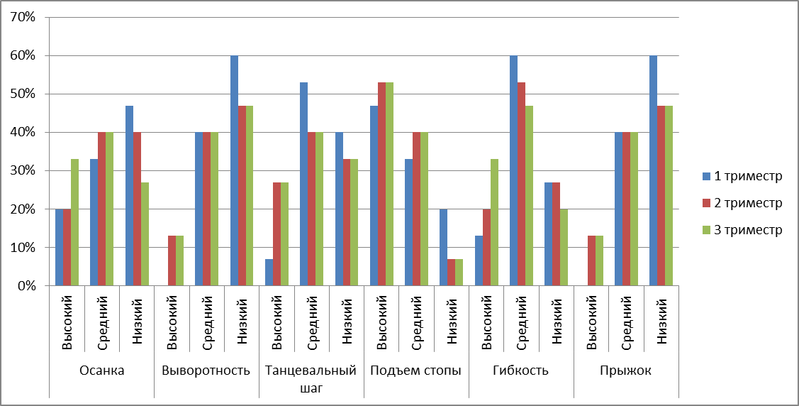
Анализ результатов диаграммы 3 позволяет сделать следующие выводы:
1. По всем исследуемым параметрам хореографических данных участников дополнительной программы наблюдается позитивная динамика развития.
2. Наиболее низкие результаты по итогам 1 триместра наблюдаются по следующим параметрам: выворотность, прыжок – по 60% низкий уровень, осанка – 47% низкий, танцевальный шаг – 40% низкий уровень.
3. По итогам реализации программы в 2019-2020 учебном году низкий уровень по параметрам выворотность, прыжок составил по 47% (7 обучающихся). Несмотря на позитивную динамику, следует больше внимания уделить данному параметрам.
4. Наиболее позитивная динамика наблюдается по параметрам: танцевальный шаг и гибкость на 20%, осанка на 13%.
5. При планировании содержания занятий в 2020-2021 учебном году больше обращать внимание на упражнения и элементы направленные на развитие таких хореографических данных как: прыжок, гибкость, осанка.

Диаграмма 4. Результаты диагностики музыкально-ритмических способностей
в 2019-2020 учебном году.
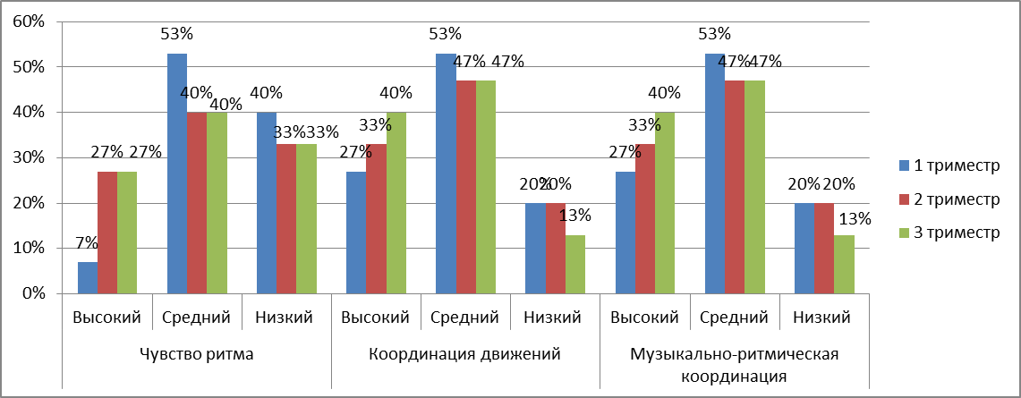
Анализ результатов диаграммы 4 позволяет сделать следующие выводы:
1. По всем параметрам диагностики музыкально-ритмических способностей участников дополнительной программы наблюдается позитивная динамика развития.
2. Наиболее низкие результаты по итогам 1 триместра наблюдаются по параметру «чувство ритма» - 40% (6 обучающихся) имеют низкий результат.
3. По итогам реализации программы в 2019-2020 учебном году параметр «чувство ритма» остается одним из сложных в усвоении обучающимися – 33% участников имеют низкий уровень (5 обучающихся). Данный показатель может быть обоснован тем, что участники не имеют специальных музыкальных способностей к хореографии, может быть имеют низкий уровень музыкального слуха. Данный параметр наиболее сложно поддается развитию и корректировке.
4. Наиболее позитивная динамика наблюдается по параметрам: координация движений и музыкально-ритмическая координация на 13%.

Диаграмма 5. Результаты диагностики сценической культуры
в 2019-2020 учебном году
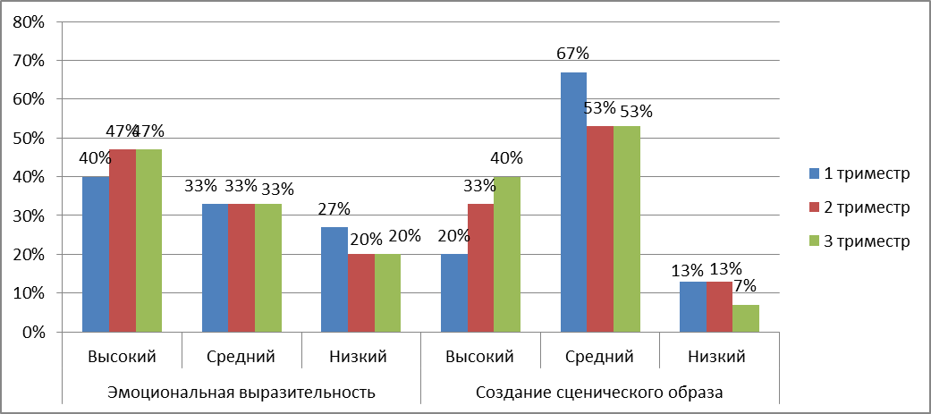

Анализ результатов диаграммы 5 позволяет сделать следующие выводы:
1. По всем параметрам диагностики сценической культуры участников дополнительной программы наблюдается позитивная динамика развития.
2. Высокие показатели по параметру «эмоциональная выразительность» -47% мы связываем с подростковым возрастом. Дети на занятиях по хореографии имеют возможность выразить свои эмоции в безопасных условиях.
3. По итогам реализации программы в 2019-2020 учебном году остается группа участников с низким уровнем эмоциональной выразительности – 20% (3 обучающихся).

Таблица №4. Результаты развития необходимых физических качеств,
музыкально-ритмических способностей и сценической культуры
в 2020-2021 учебном году

Критерий | Параметр | 1 триместр | 2 триместр | 3 триместр
Физические данные
Осанка | Высокий | 23% | 23%
Осанка | Средний | 35% | 48%
Осанка | Низкий | 42% | 29%
Выворотность | Высокий | 10% | 10%
Выворотность | Средний | 48% | 55%
Выворотность | Низкий | 42% | 35%
Танцевальный шаг | Высокий | 35% | 35%
Танцевальный шаг | Средний | 42% | 48%
Танцевальный шаг | Низкий | 23% | 17%
Подъем стопы | Высокий | 42% | 55%
Подъем стопы | Средний | 35% | 35%
Подъем стопы | Низкий | 23% | 10%
Гибкость | Высокий | 17% | 29%
Гибкость | Средний | 48% | 48%
Гибкость | Низкий | 35% | 23%
Прыжок | Высокий | 10% | 10%
Прыжок | Средний | 48% | 55%
Прыжок | Низкий | 42% | 35%
Музыкально-ритмические способности
Чувство ритма | Высокий | 35% | 35%
Чувство ритма | Средний | 42% | 48%
Чувство ритма | Низкий | 23% | 17%
Координация движений | Высокий | 17% | 23%
Координация движений | Средний | 66% | 70%
Координация движений | Низкий | 17% | 7%
Музыкально-ритмическая координация | Высокий | 17% | 17%
Музыкально-ритмическая координация | Средний | 54% | 60%
Музыкально-ритмическая координация | Низкий | 29% | 23%
Сценическая культура
Эмоциональная выразительность | Высокий | 42% | 48%
Эмоциональная выразительность | Средний | 35% | 35%
Эмоциональная выразительность | Низкий | 23% | 17%
Создание сценического образа | Высокий | 17% | 17%
Создание сценического образа | Средний | 54% | 60%
Создание сценического образа | Низкий | 29% | 23%

Диаграмма 6. Результаты диагностики хореографических данных
в 2020-2021 учебном году.
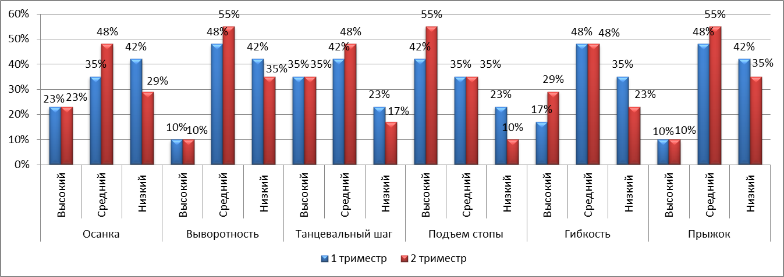
Анализ результатов диаграммы 6 позволяет сделать следующие выводы:
1. По всем исследуемым параметрам хореографических данных участников дополнительной программы наблюдается позитивная динамика развития.
2. Наиболее низкие результаты по итогам 1 триместра наблюдаются по следующим параметрам: осанка, выворотность, – по 42% низкий уровень, прыжок– 35% низкий уровень
3. Несмотря на позитивную динамику параметров «осанка», «выворотность» по предварительным итогам реализации программы в 2020-2021 учебном году следует больше внимания уделить данным параметрам.
4. Наиболее позитивная динамика наблюдается по параметрам: подъем стопы на 13% и гибкость на 12%.

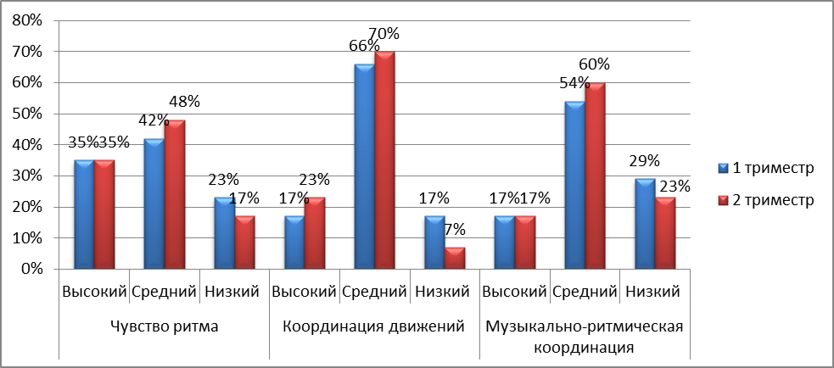
Диаграмма 7. Результаты диагностики музыкально-ритмических способностей в 2020-2021 учебном году.

Анализ результатов диаграммы 7 позволяет сделать следующие выводы:
1. По всем параметрам диагностики музыкально-ритмических способностей участников дополнительной программы наблюдается позитивная динамика развития.
2. Наиболее низкие результаты по итогам 1 триместра наблюдаются по параметру «музыкально-ритмическая координация» - 29% (5 обучающихся) «чувство ритма» - 23% (4 обучающихся) имеют низкий результат.
3. По итогам реализации программы в 2019-2020 учебном году параметр «музыкально-ритмическая координация» остается одним из сложных в усвоении обучающимися – 23% участников имеют низкий уровень (4 обучающихся).
4. Наиболее позитивная динамика наблюдается по параметру «координация движений», по предварительным итогам 2020-2021 учебного года низкий уровень выявлен у 7%.

Диаграмма 8. Результаты диагностики сценической культуры
в 2020-2021 учебном году.
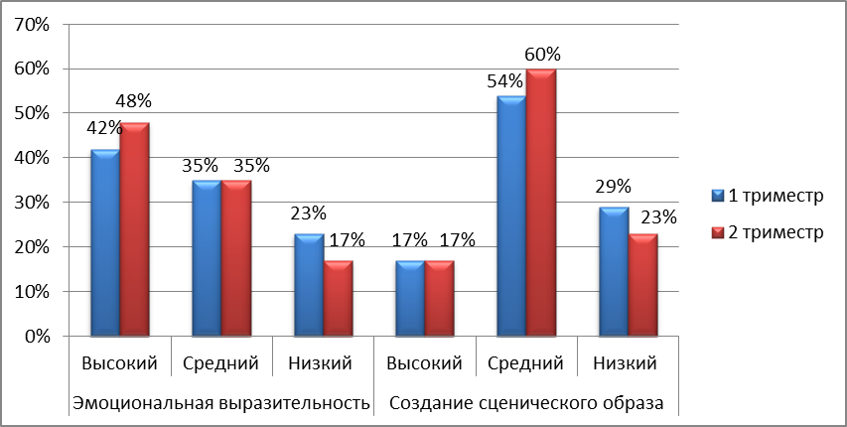

Анализ результатов диаграммы 8 позволяет сделать следующие выводы:
1. По всем параметрам диагностики сценической культуры способностей участников дополнительной программы наблюдается позитивная динамика развития.
2. Высокие показатели по параметру «эмоциональная выразительность» -48% мы связываем с подростковым возрастом. Дети на занятиях по хореографии имеют возможность выразить свои эмоции в безопасных условиях.
3. По предварительным итогам реализации программы в 2020-2021 учебном году остается группа участников с низким уровнем по параметру «создание сценического образа» – 23% (4 обучающихся).
3. Методика «Коммуникативные и организаторские склонности» (КОС), авторы В.В. Синявский, В.А. Федорошин.
Данной диагностики не было в 2019-2020 учебном году, но в 2020-2021 году было принято решение ввести данную диагностику Так как было замечено классными руководителями и другими учителями школы, что обучающиеся, которые посещают занятия по общеобразовательной общеразвивающей дополнительной программе «Школьный ТанцМикс» стали более открытыми, общительными, стала выразительнее речь, высказывают свою позицию, тем самым программа влияет на развитие коммуникативных способностей, мы решили внести данный параметр в мониторинг результативности реализации программы. Поэтому результаты представлены только за 2020-2021 учебный год.

Таблица №5. Результаты диагностики коммуникативных и организаторских склонностей
в 2020-2021 учебном году.

Уровень/  параметр | Коммуникативные склонности |  |  |  | Организаторские склонности
Уровень/  параметр | Стартовый |  | Итоговый |  | Стартовый |  | Итоговый
Уровень/  параметр | Кол-во | % | Кол-во | % | Кол-во | % | Кол-во | %
Высокий | 5 | 29% | 6 | 35% | 4 | 23% | 4 | 23%
Средний | 8 | 48% | 9 | 55% | 7 | 42% | 9 | 56%
Низкий | 4 | 23% | 2 | 10% | 6 | 35% | 4 | 23%

Диаграмма 9. Результаты диагностики коммуникативных и организаторских склонностей в 2020-2021 учебном году.

Анализ результатов диаграммы 9 позволяет сделать следующие выводы:
1. По всем параметрам диагностики коммуникативных и организаторских склонностей участников дополнительной программы наблюдается позитивная динамика развития.
2. Наблюдается увеличение высокого уровня коммуникативных склонностей на 6% и снижение низкого показателя на 13%. Таким образом, следует отметить что реализация программы позволяет развить коммуникативные способности обучающихся.
3. По параметру «организаторские склонности» наблюдается стабильные результаты высокого уровня – 23%, при этом на 14%. увеличивается количество детей со средним уровнем организаторских склонностей
https://disk.yandex.ru/d/Xcpo7mfdKW0Ltg
Ссылка на полный материал.

